〔連絡先〕 FAX送信票不要
広島県東部保健所福山支所保健課 (渡邊 雅美 行)
FAX ０８４‐９２８‐７８８２
申込み締切 令和２年１月10日（金）

新型インフルエンザ等実地研修 参加申込書

【日時：令和２年１月31日（金）】
【会場：福山市医師会館 4階 演習室】
所属機関・事業所名
事業所等の所在地  （いずれかに○印） | 福山市 府中市 神石高原町 それ以外の市町
連絡先 | 電話： ＦＡＸ：
職 種 | 名 前
- ご記入いただいた個人情報は，この研修会の実施目的のみに使用します。

【会場案内図】
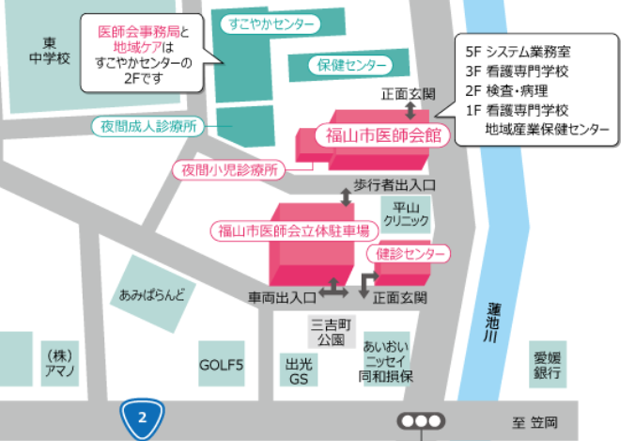
駐車場は，福山市医師会立体駐車場を御利用ください。

福山市医師会立体駐車場の入口は，南側となります。

※福山市医師会立体駐車場をご利用の際は，
駐車料金を無料にする認証処理をさせて頂きます。
駐車券をご持参の上，研修会会場受付にて認証を受けてください。

